# 市场推广

## 1.线下推广

1、海报宣传，我们制作了相关海报，可以在地铁站、火车站等人流量很大的地方张贴海报，海报上包括了银行最新的活动，为了方便用户查询相关信息，海报上附加了公众号二维码，更方便将我们的产品推向公众，吸引更多的关注，海报设计如下：

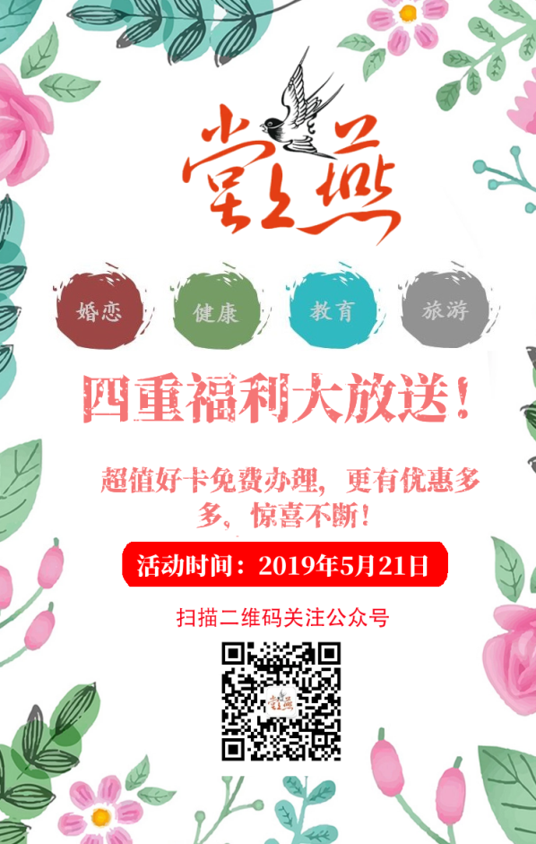

图1.1 燕之堂海报

2、相关机构处宣传，我们可以将我们的设计文本制作成宣传手册，在幼儿园、小学等教育地点设置专栏，供家长了解和使用，在活动时还可以派遣讲解员进行互动。

3、银行站点宣传，在我们的银行站点，我们可以采用常用的推广方式，在LED显示屏滚动宣传我们的最新活动，并设置良好的客户问询环境，帮助新老客户了解和办理业务。

## 2.线上推广

1、银行官网

我们设计了银行官网，访问地址你可以[Click here](https://rookiesong.github.io/Commercial-Bank/#about)，主体界面如下：

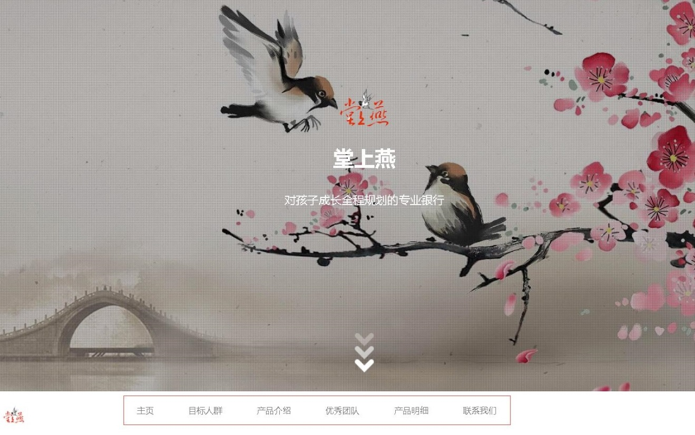

图2.1官网主页

在主页上你可以依次访问目标人群，这也是我们的设计初衷。

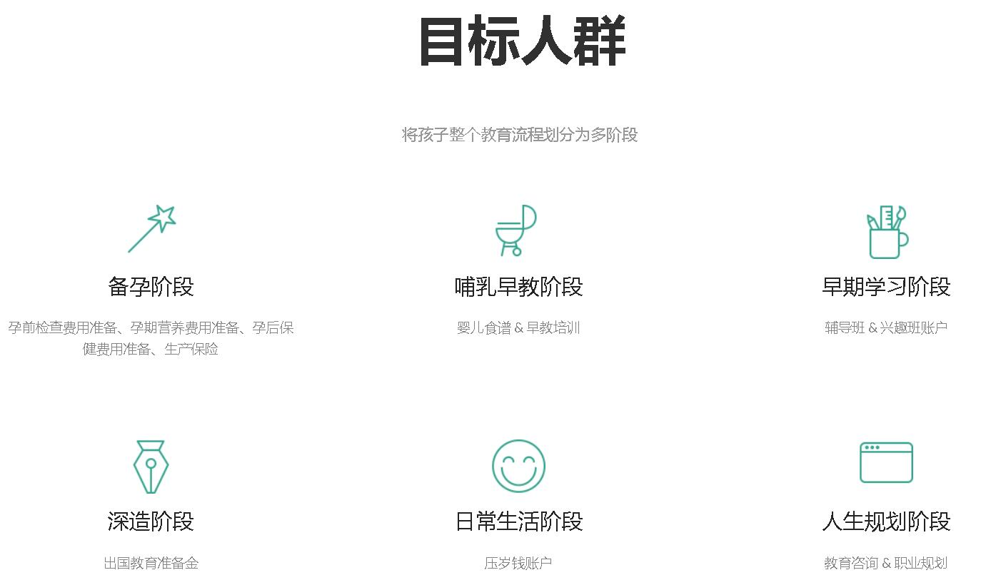

图2.2目标人群

下面就是我们的产品介绍和明细，可以点击相应的按钮查看具体的信息。





图2.3产品介绍与明细

此外还可以浏览我们专业的设计团队，让客户放心。

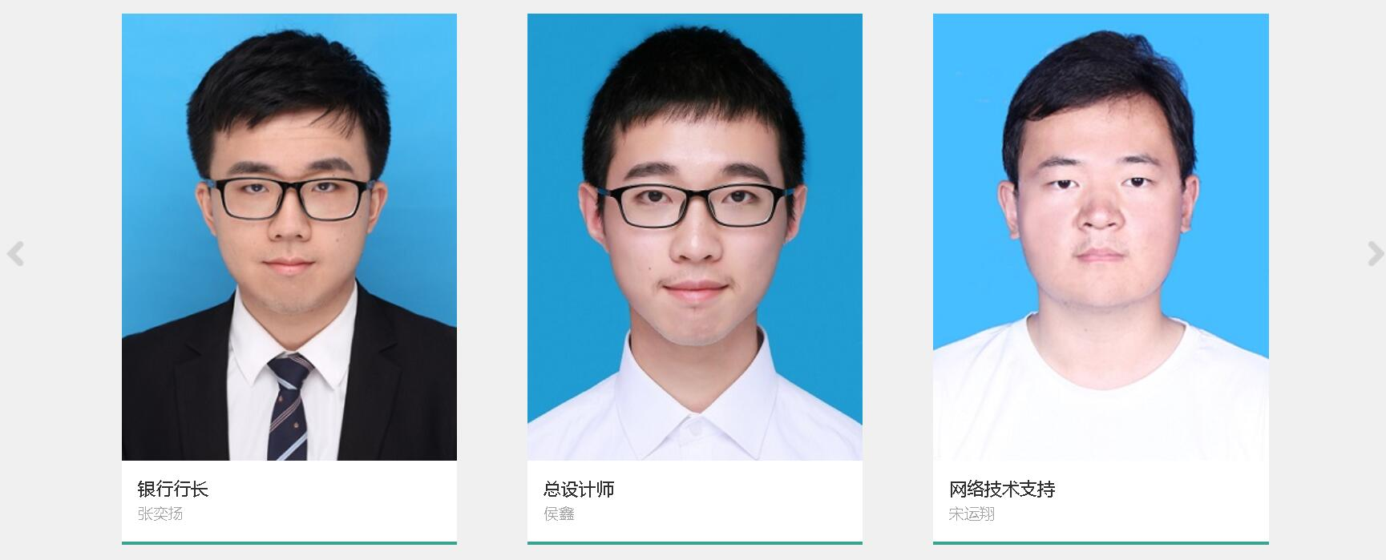

图2.4设计团队

此外如果有问题还可以通过在联系我们一栏给我们发送信件，或者关注该界面的二维码进行反馈。

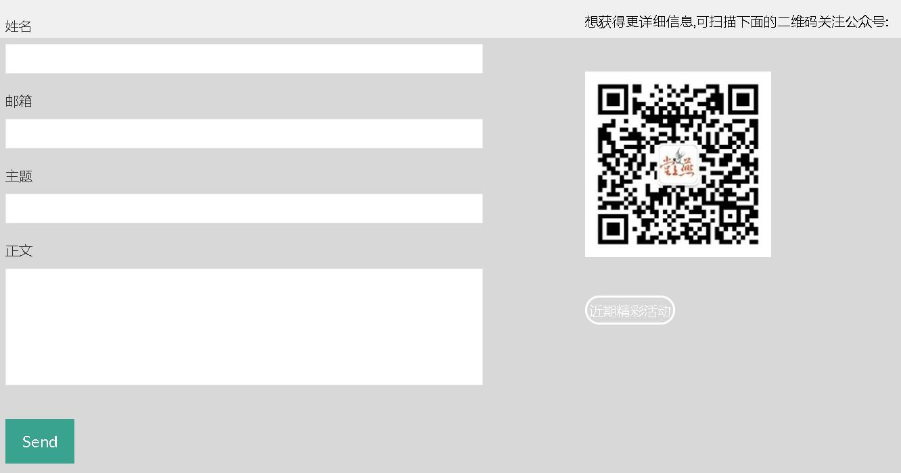

图2.5联系与反馈

2、公众号推广

为了多角度，全方面的推广我们的存款账户，我们基于微信公众平台给出并推广了产品的微信公众号，在公众号上客户可以获得及时的推送，并进行相关的互动。

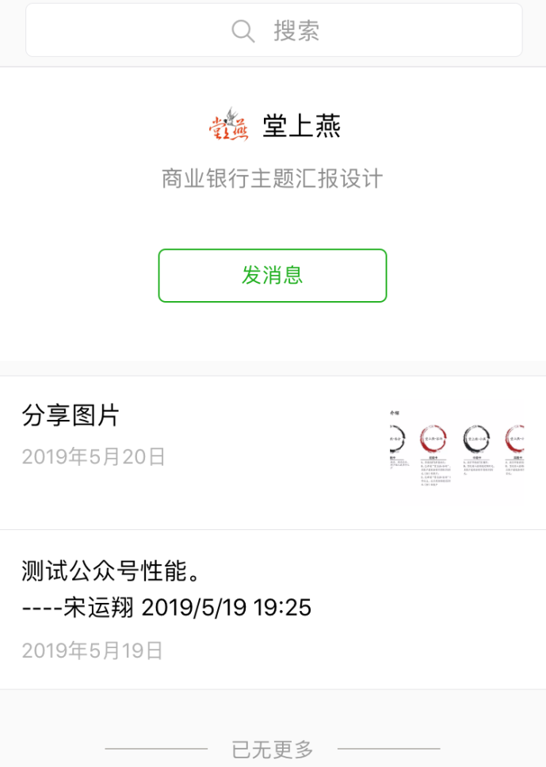

图2.6公众号推送